图形用户界面

AI 生成的内容可能不正确。文本

AI 生成的内容可能不正确。

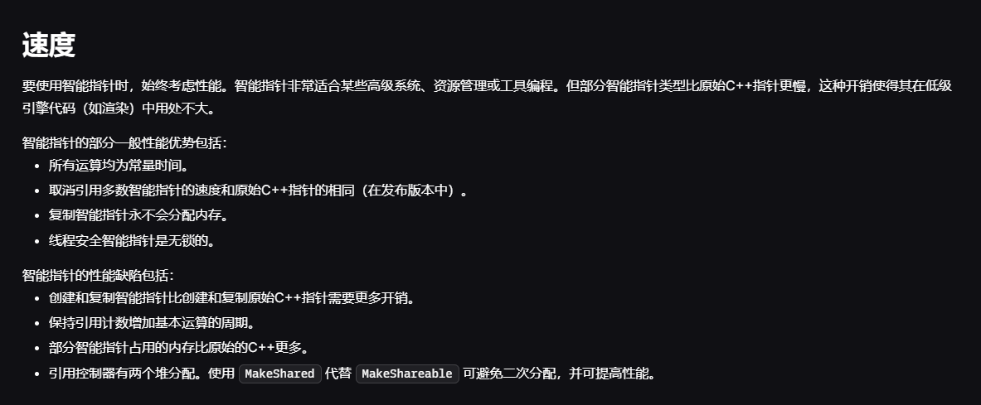

文本

AI 生成的内容可能不正确。